Енотовые гончие
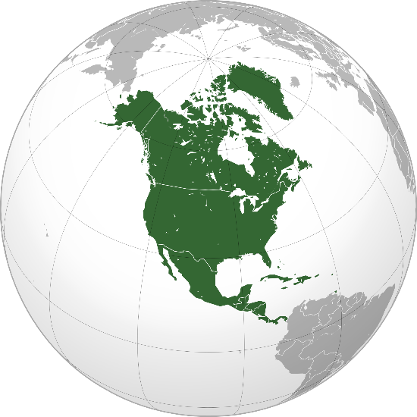
Енотовые гончие были выведены в США.
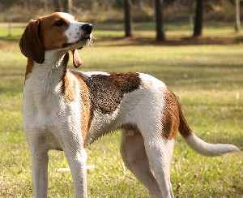

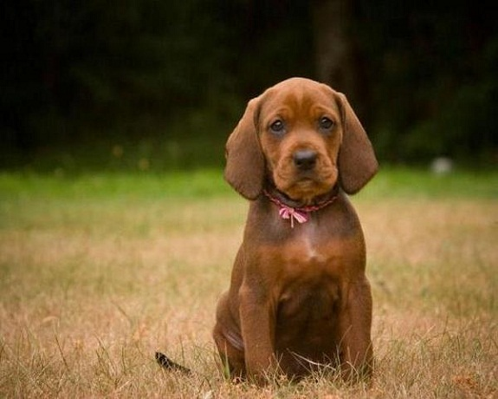
Енотовые гончие подходят для жизни в сельской местности с людьми, любящими долгие прогулки. Незнакомых людей сторонятся, могут быть агрессивны по отношению к другим собакам. Высота в холке варьирует от 50 до 70 сантиметров, вес от 20 до 40 кг. Енотовые гончие — мускулистые собаки с крепким костяком. Шерсть короткая, довольно грубая, кожа свободная и может образовывать подвесы. Уши висячие, длинные. Хвост длинный, прямой.

Источники: http://www.zooclub.com.ua/ http://canisfamiliaris.ru

